PKP Polskie Linie Kolejowe S.A.
Biuro Komunikacji i Promocji
Targowa 74, 03 - 734 Warszawa
tel. + 48 22 473 30 02
fax + 48 22 473 23 34
rzecznik@plk-sa.pl
www.plk-sa.pl

Opole, 6 grudnia 2019 r.
Informacja prasowa
Przebudowa linii Opole - Kędzierzyn-Koźle blisko półmetka

50 km przebudowanych torów i 45 wymienionych rozjazdów oraz nowe perony
na 5 stacjach i przystankach, to dotychczasowy efekt inwestycji na linii E 30, pomiędzy Opolem Groszowicami a Kędzierzynem-Koźle. Prace zbliżają się do półmetka.
Po zakończeniu w 2021 r. czas podróży będzie skrócony o połowę.
Projekt, PKP Polskie Linie Kolejowe S.A., wart jest 412 mln zł i ma współfinansowanie
z instrumentu CEF „Łącząc Europę”.
Zgodnie z harmonogramem postępują prace na największej inwestycji kolejowej na terenie woj. opolskiego, przy modernizacji magistrali kolejowej E 30, na odcinku Opole Groszowice – Kędzierzyn-Koźle. W efekcie skróci się czasu przejazdu z Opola do Kędzierzyna-Koźla
z 50 do 25 min.
Roboty prowadzone są obok kursujących pociągów. Z 85 km przebudowano już około
50 km torów i wymieniono 45 rozjazdów z wszystkich 80. Na 50 km torów zamontowano nową sieć trakcyjną. Zastosowanie zmechanizowanego sprzętu, m.in. pociągu do potokowej wymiany toru (PUN) oraz oczyszczarki tłucznia ułatwia realizacje i postęp prac.
Po nowych torach pociągi jadą już na odcinkach Raszowa – Zdzieszowice – Gogolin
(po dwóch torach) oraz Przywory Opolskie – Górażdże (po jednym torze). Roboty torowe prowadzone są na stacji Kędzierzyn-Koźle oraz odcinku Przywory Opolskie - Opole Groszowice.

Dla podróżnych windy, przejście, kładka
Zmienia się dla podróżnych dziesięć stacji i przystanków. Z nowych, wygodnych peronów można korzystać na stacjach Zdzieszowice, Gogolin i Górażdże oraz przystanku Jasiona. Przebudowywany jest peron nr 3 w Kędzierzynie-Koźlu. Podobne prace są na stacji Przywory Opolskie oraz przystanku Opole Grotowice.
Wszystkie perony po zakończeniu robót będą dostępne dla podróżnych o ograniczonej możliwości poruszania się. Na trzech stacjach - w Zdzieszowicach, Gogolinie i Opolu Groszowicach oraz na przystanku Opole Grotowice będą windy.
Na stacji w Gogolinie zostanie wybudowane przejście pod torami. Obiekt będzie służyć nie tylko podróżnym, ale zapewni też w mieście dodatkowe, bezpieczne przejście pod linią kolejową. Na przystanku Opole Grotowice zostanie przebudowana kładka. Poza schodami, dostęp do peronów ułatwią windy. Inwestycja PLK zwiększy poziom bezpieczeństwa w ruchu kolejowym i drogowym. Przebudowa objęła 27 przejazdów. Skrzyżowania będą miały nowa nawierzchnię, a niektóre zostaną wyposażone w monitoring.

Opole – Kędzierzyn-Koźle- międzynarodowy standard na międzynarodowym szlaku
Odcinek Opole - Kędzierzyn-Koźle jest na trasie pomiędzy Górnym i Dolnym Śląskiem.
Trasą w ciągu doby przejeżdża nawet 90 pociągów. Przebudowa odcinka zwiększy jego przepustowości. Zmodernizowane tory, nowe rozjazdy i sieć trakcyjna oraz zamontowane nowe urządzenia sterowania ruchem kolejowym umożliwią prowadzenie pociągów
z prędkością do 160 km/godz.
Wartość modernizacji trasy Opole Groszowice - Kędzierzyn-Koźle wynosi 412 mln zł.
Prace budowlane w terenie rozpoczęto we wrześniu 2018 r. Wcześniej, po podpisaniu umowy we wrześniu 2017 r. wykonane zostały prace projektowe. Zakończenie umowy przewidziano na IV kwartał 2021r.
Wartość projektu „Prace na linii kolejowej E30 na odcinku Kędzierzyn - Koźle – Opole Zachodnie” w zakresie linii nr 136 od km -0,206 do km 37,511 oraz linii nr 132 od km 94,281 do km 101,100 wynosi 835,5 mln zł. Dofinansowanie ze środków unijnych CEF (Connecting Europe Facility – „Łącząc Europę”) to przeszło 397,3 mln zł.

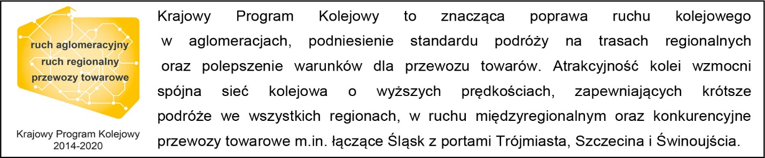
Kontakt dla mediów:
Mirosław Siemieniec
Rzecznik prasowy
rzecznik@plk-sa.pl
694 480 239

,,Wyłączną odpowiedzialność za treść publikacji ponosi jej autor. Unia Europejska nie odpowiada za ewentualne wykorzystanie informacji zawartych w takiej publikacji”

